ANNUAIRE TELEPHONIQUE
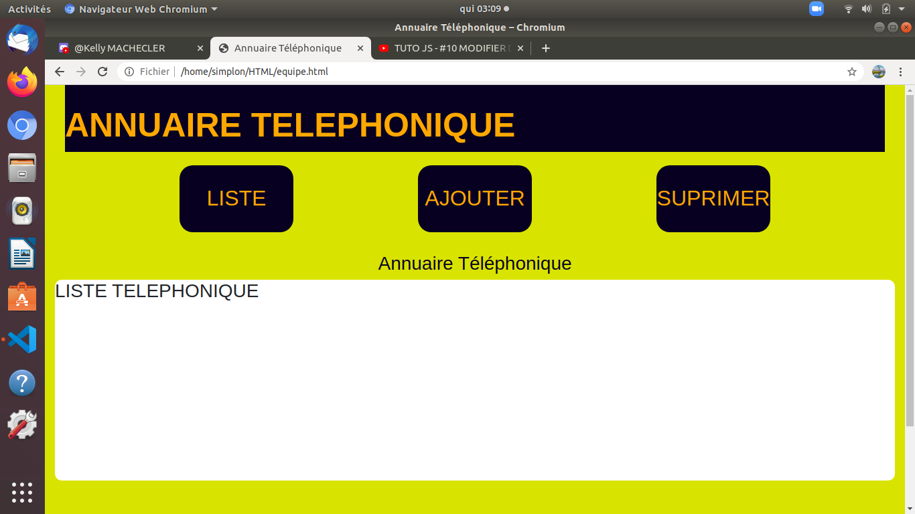
SOMMAIRE
- presentation equipe
- problématique
- presentation annuaire
- presentation fonctionelle annuaire
- outils/technologie uttilisé
- question
*
*
*
*
PRESENTATION FONCTIONELLE
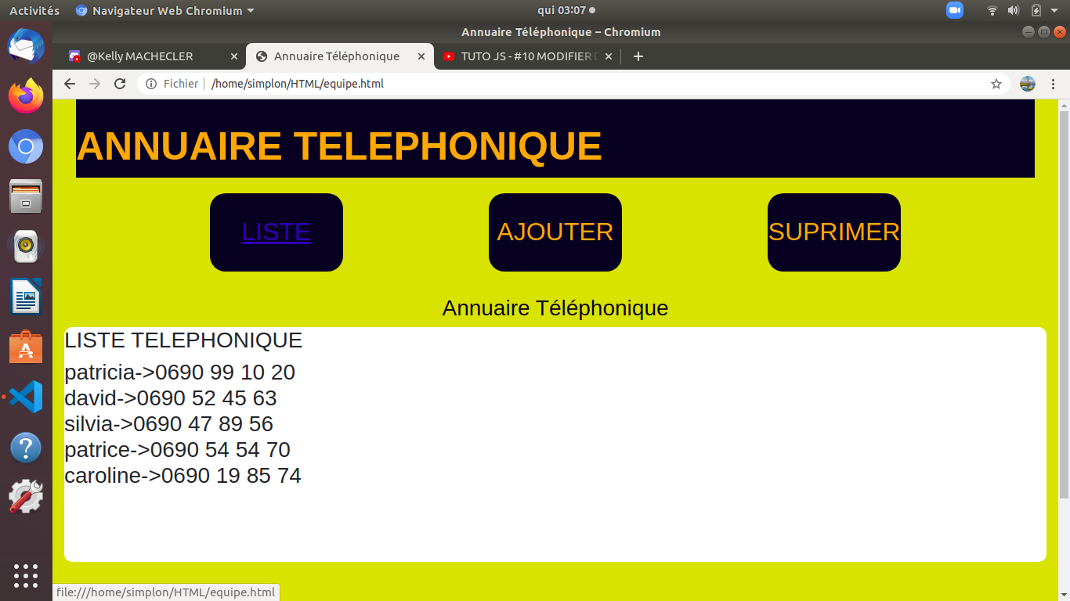
*
OUTILS TECHNOLOGIE UTTILISER
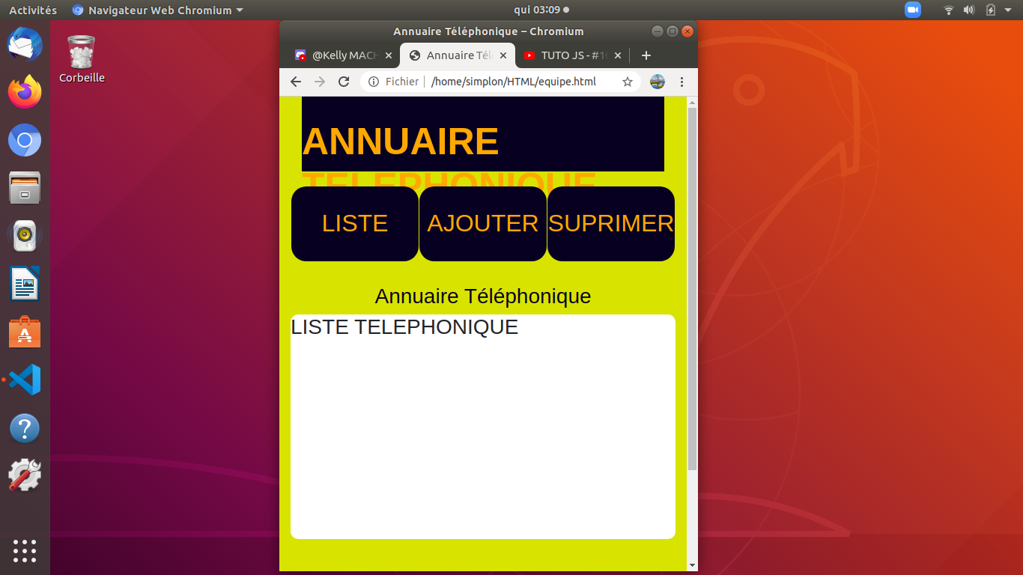
*

QUESTION ?

